说明文档

代码整理完毕共包含如下几个文件夹：

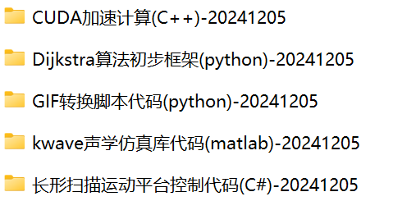

每个文件夹分别对应不同项目。打开对应文件夹按照里面的说明文档步骤执行程序即可，可能会遇到报错，原因为没有下载程序对应的支持库。